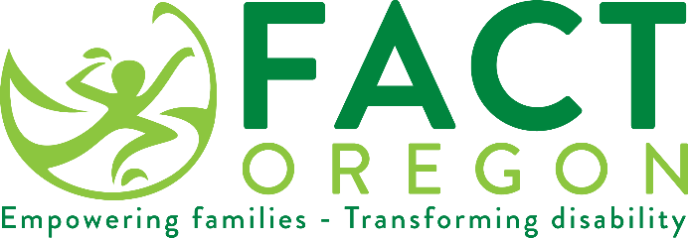

نحن نقدر رأيك!

ستطلب وزارة التعليم بولاية أوريغون (ODE) من العائلات التي تعيش في [ادخل البيانات] ولديها أطفال يتلقون خدمات تعليم خاص الإجابة عن استبيان مشاركة العائلات.
في حال اختيار عائلتك، فنحن نطلب منك تخصيص قليل من وقتك لإكمال الاستبيان وإرساله في مظروف رد بريدي يحمل عنوان المرسل أو إكمال نسخة الاستبيان عبر الإنترنت من خلال زيارة موقع الويب المذكور آنفا.
أنت عضو مهم بفريقنا، وستساعدنا مشاركتك في هذا الاستبيان في التخطيط لإجراء تحسينات على نظام التعليم الخاص لدينا.

Jeremy Wells
jeremy.wells@ode.oregon.gov
503-510-9465

